Отчёт о лабораторной работе

Лабораторная работа 10. Основы работы с модулями ядра операционной системы

Баранов Никита Дмитриевич

Содержание

# 1. Цель работы

Получить навыки работы с утилитами управления модулями ядра операционной системы.

# 2. Задание

1. Продемонстрируйте навыки работы по управлению модулями ядра (см. раздел 10.4.1).
2. Продемонстрируйте навыки работы по загрузке модулей ядра с параметрами (см. раздел 10.4.2).

# 3. Выполнение лабораторной работы

## 3.1 Работа с устройствами и модулями ядра

Получаем полномочия администратора и просматриваем устройства системы с связанными модулями ядра (рис. [**fig:001?**]).

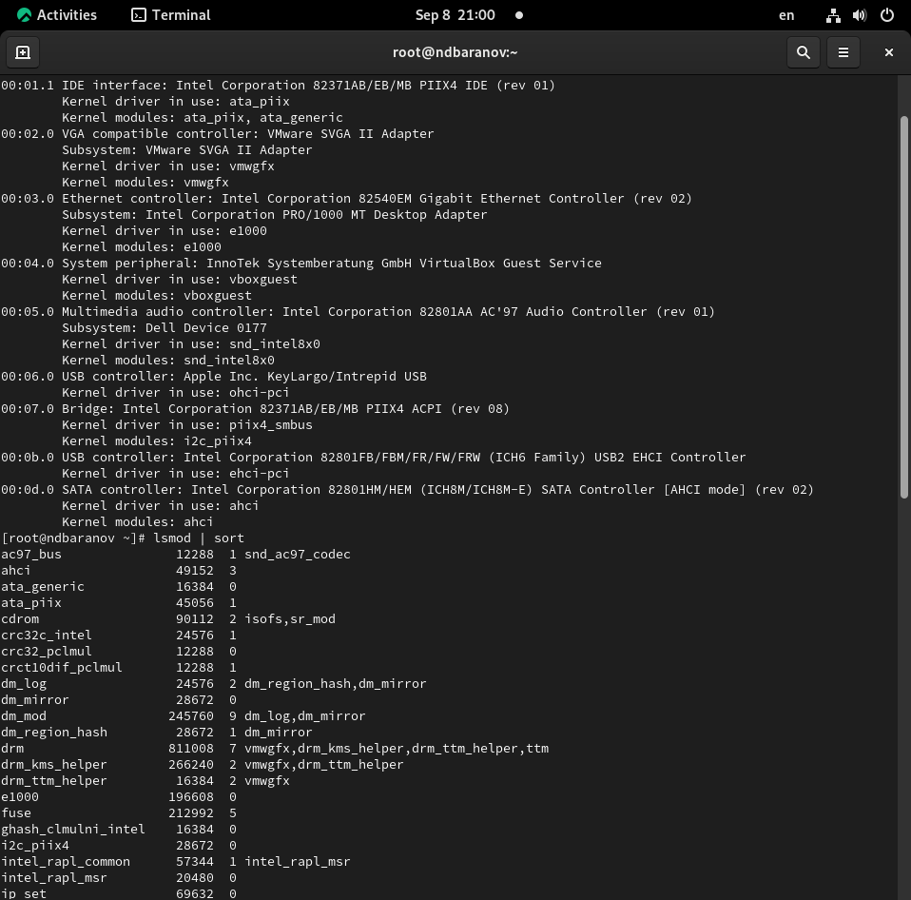

Просмотр устройств системы

**Информация об устройствах системы:** - 06:01.1 IDE interface: Intel Corporation 82371AB/EB/MB PIIX4 IDE - IDE контроллер с драйвером ata_piix - 06:02.0 VGA compatible controller: VMware SVGA II Adapter - видеоконтроллер VMware с драйвером vmwgfx - 06:03.0 Ethernet controller: Intel Corporation 82540EM - сетевой контроллер с драйвером e1000 - 06:04.0 System peripheral: VirtualBox Guest Service - службы гостевой ОС VirtualBox с драйвером vboxguest - 06:05.0 Multimedia audio controller: Intel Corporation 82801AA - аудиоконтроллер с драйвером snd_intel8x0 - 06:06.0 USB controller: Apple Inc. KeyLarge/Intrepid USB - USB контроллер с драйвером ohci-pci - 06:07.0 Bridge: Intel Corporation 82371AB/EB/MB PIIX4 ACPI - мост с драйвером piix4_smbus - 06:08.0 USB controller: Intel Corporation 82801FB - USB2 контроллер с драйвером ehci-pci - 06:09.0 SATA controller: Intel Corporation 82801HM - SATA контроллер с драйвером ahci

Просматриваем загруженные модули ядра (рис. [**fig:001?**]).



Просмотр загруженных модулей ядра

Проверяем наличие модуля ext4 и загружаем его (рис. [**fig:002?**]).

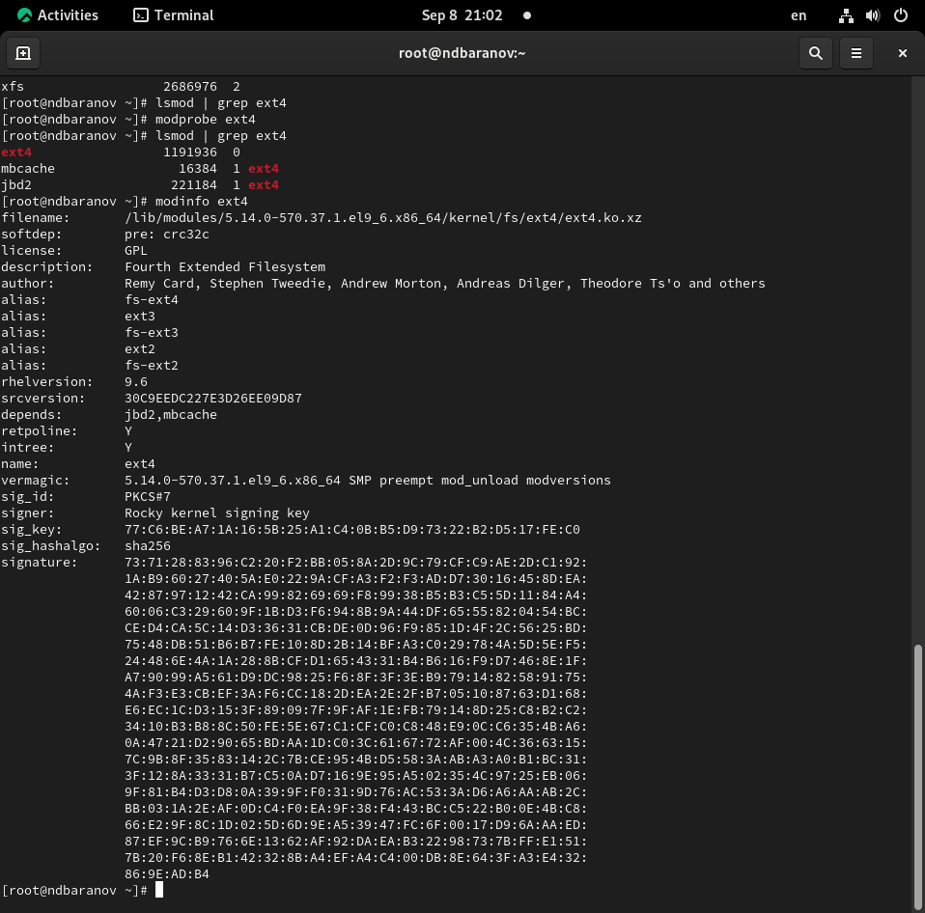

Проверка и загрузка модуля ext4

Просматриваем информацию о модуле ext4 (рис. [**fig:002?**], [**fig:003?**]).

 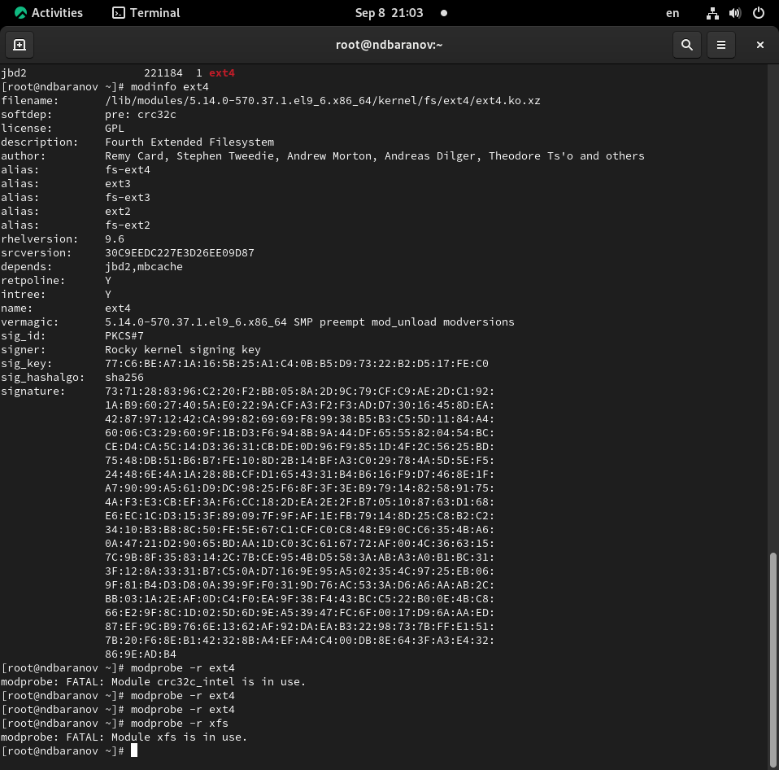

**Информация о модуле ext4:** - filename - путь к файлу модуля - description - описание: Fourth Extended Filesystem - author - авторы файловой системы - license - лицензия: GPL - depends - зависимости: jbd2, mbcache - vermagic - версия ядра, для которой скомпилирован модуль - alias - псевдонимы модуля (поддержка ext3, ext2)

Пытаемся выгрузить модуль ext4 (рис. [**fig:003?**]).



Попытка выгрузки модуля ext4

**Реакция системы:** При попытке выгрузки модуля ext4 система сообщает, что модуль crc32c_intel используется, что препятствует выгрузке ext4. После нескольких попыток модуль удается выгрузить.

Пытаемся выгрузить модуль xfs (рис. [**fig:003?**]).



Попытка выгрузки модуля xfs

**Реакция системы:** Система сообщает об ошибке - модуль xfs используется и не может быть выгружен.

## 3.2 Работа с модулем bluetooth

Проверяем и загружаем модуль bluetooth (рис. [**fig:004?**]).

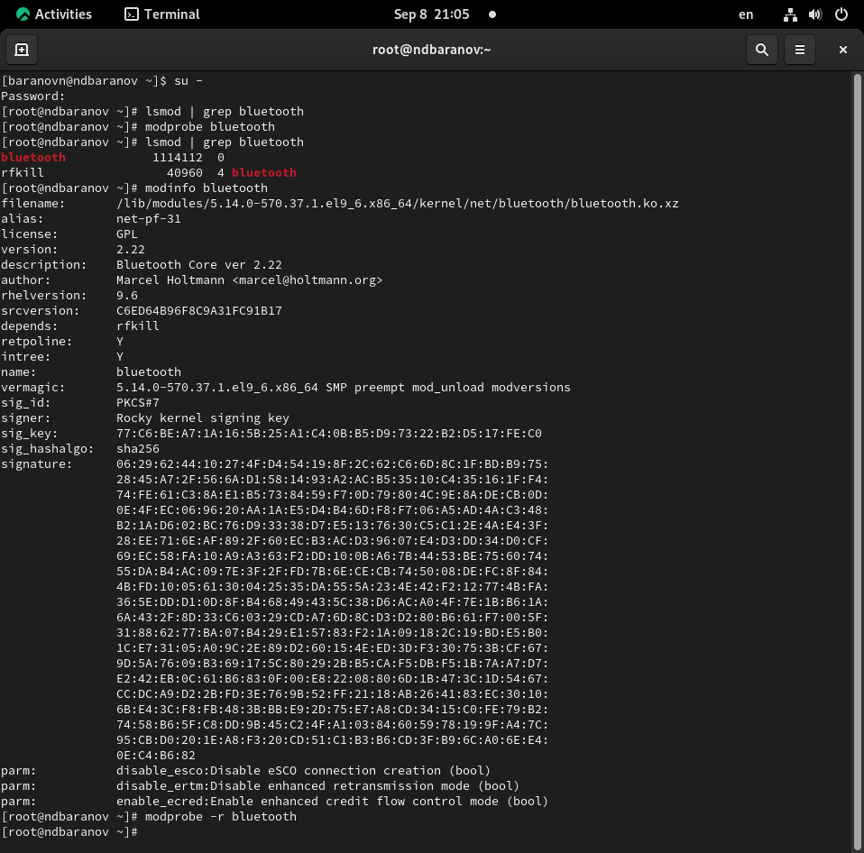

Работа с модулем bluetooth

Просматриваем информацию о модуле bluetooth (рис. [**fig:004?**]).



Информация о модуле bluetooth

**Параметры модуля bluetooth:** - disable_esco - отключение создания eSCO соединений (bool) - disable_ertm - отключение расширенного режима повторной передачи (bool) - enable_ecred - включение расширенного управления потоком кредитов (bool)

Выгружаем модуль bluetooth (рис. [**fig:004?**]).



Выгрузка модуля bluetooth

## 3.3 Обновление ядра операционной системы

Проверяем текущую версию ядра и информацию о системе (рис. [**fig:005?**], [**fig:006?**]).

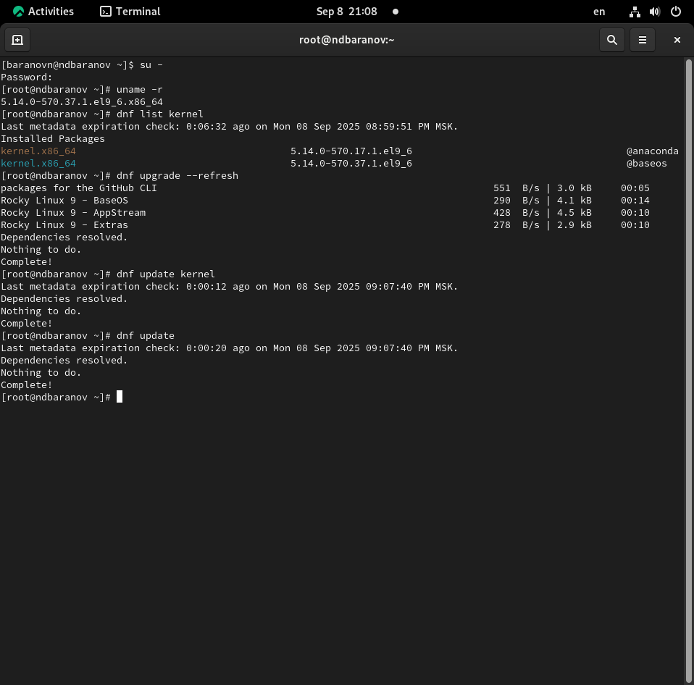 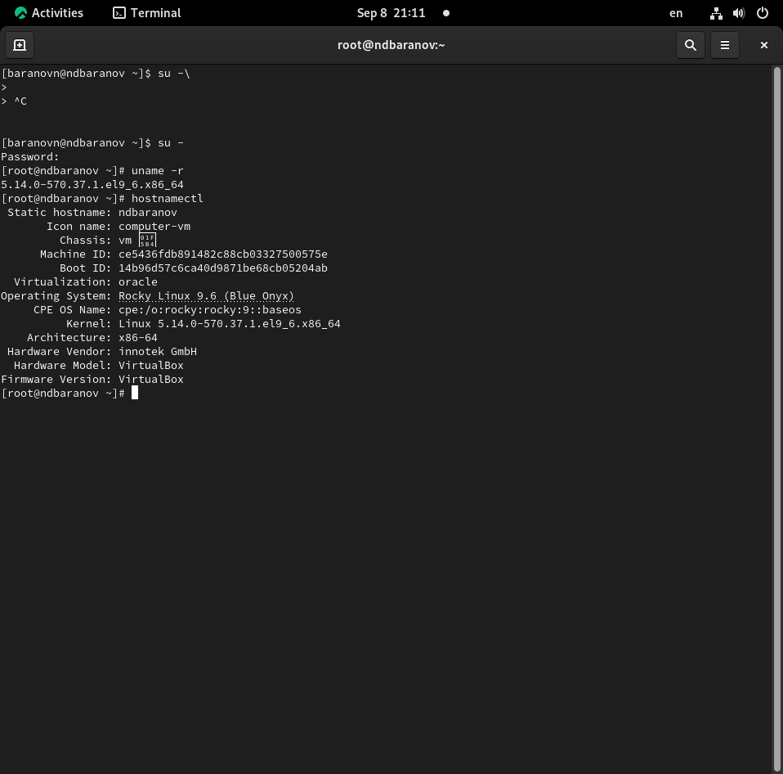

Просматриваем список пакетов ядра и проверяем обновления (рис. [**fig:005?**]).



Проверка пакетов ядра и обновлений

**Результат проверки обновлений:** Система сообщает, что все пакеты уже обновлены и ничего не требуется делать.

# 4. Выводы

Мы получили навыки работы с утилитами управления модулями ядра операционной системы.

# Список литературы